**Unidad 3 – Combinatorias**

**Principio fundamental del conteo(PFC) / Regla de multiplicación / Ley fundamental**

**Establece que el número de posibilidades en que múltiples eventos pueden ocurrir se pueden determinar al multiplicar el número de resultados posibles de cada evento.**

**Ejemplo: si los eventos A, B y C tiene 5,3 y 4 resultados posibles, las posibles combinaciones de resultados serían 5x3x4 = 60.**

**¿Qué pasa si los eventos no pueden ocurrir al mismo tiempo?**

**Si se puede decir la Y entre los eventos aplicamos PFC.**

**Ahora si entre los eventos necesitamos usar la O se aplica la regla de la suma.**

**Diagrama de árbol**

**Es la representación gráfica del PFC. Se utiliza principalmente para situaciones de conteo y cálculo de probabilidades.**

**Ejemplo:**



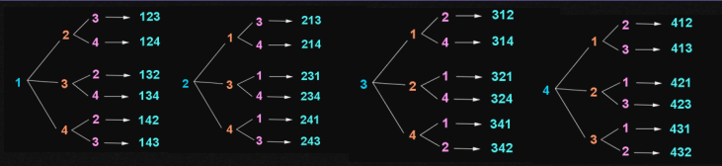

**Factorial de un número N­­0**

**Notación = N! -> factorial de un número.**

* **Es la multiplicación de todos los números enteros positivos hasta el numero mismo**

**5! = 1*2*3*4*5 = 120 / 5! = 5*4*3*2*1 = 120**

**Por norma 0! = 1 y 1! = 1**

* **El resultado del factorial es la cantidad de combinaciones posibles que tiene un grupo, en este caso, un grupo de 5 elementos tiene un total de 120 combinaciones posibles.**

**Propiedades**

* **Si tenemos N! podemos escribirlo como N por N – 1!, es decir N * por el factorial de su número anterior:**

**N! = N * (N – 1)! = 6! = 6 * (6 – 1)!**

* **N > Z también va a ser mayor a la hora de expresarlos como factorial:**

**Ejemplo: 7 > 6 también se cumple cuando 7! > 6!**

**Variación**

**Formula**

**Orden en la fórmula de variación**

**Sin repetición:**

* **NO intervienen todos los elementos.**
* **Si IMPORTA el orden los elementos.**
* **NO se puede repetir los elementos.**

**Con repetición:**

**Ejemplo 2:**



* **PFC = 4.4 = 16**
* **Formula de variación: variación por repetición**

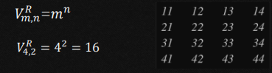

**Permutación y variación pueden resolverse con el método de cajas.**

**¿Cómo saber si importa el orden?**

**Primero: hacer 2 combinación diferentes con los mismos elementos.**

**Segundo: preguntarse si son diferentes.**

**Si el orden IMPORTA estamos frente una variación o permutación.**

**Si el orden NO IMPORTA estamos frente a una combinación.**

**¿En qué se diferencia la COMBINACION, PERMUTACION y VARIACION?**

**Las 3 sirven para conocer EL NUMERO de las combinaciones posibles. No son para conocer CUALES son las formas.**

**Preguntas clave a la hora de diferenciarlas:**

* **¿Importa el orden? Si -> Estamos trabajando con todos los elementos? Si -> Permutación.**
* **¿Importa el orden? Si -> Estamos trabajando con todos los elementos? No -> Variación.**
* **¿Importa el orden? No -> Combinación**

**Permutación**

**La permutación sin repetición (Pm) -> hace referencia a los distintos grupos de m elementos diferentes, tomados de m en m.**

**Formula:**

**Pm = m! | Pm = m! = m*(m-1)*(m-2)*…*3*2*1**

* **Intervienen todos los elementos**
* **No se pueden repetir**
* **Si importa el orden**

**Permutación de m son variaciones de m tomadas de m.**

**V5,5 = P5 = 5!**

**Combinación**

**En la calculadora podemos resolver con nCr.**

**Formula:**

**n = m y r = n**

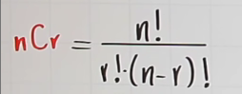

* **No importa el orden.**
* **No intervienen todos los elementos**
* **No se pueden repetir los elementos**

**Diagramas de carrol**

**Variante de un diagrama de Venn-Euler que nos permite realizar una clasificación según 3 o mas propiedades.**

* **Los diagramas de carrol siempre presentan una dicotomía.**

**Resumen**

